Примерные упражнения на развитие силы
Упражнения для развития мышц рук и плечевого пояса
- Из положения упор лежа выполняйте сгибание и разгибание рук (отжимание), выполняем 3 подхода по 8 – 10 раз, (рис. 7). Вариант: ноги на гимнастической скамейке (рис 8);
- Ходьба на руках с поддержкой ног партнером. Старайтесь при движении не допускать прогибания в пояснице и проваливания в плечах (рис.15).

Упражнения для развития мышц живота
- Из положения лежа на спине, руки в стороны выполняйте круговые движения влево и вправо(рис 18). Вариант: опускание ног влево и вправо;
- Из положения упор сидя сзади выполняйте ногами «ножницы». Вариант: поднимание и опускание прямых ног. Ноги в коленях не сгибать. Повторить 8 – 10 раз (рис 19);
- Поднимание туловища из положения лежа на спине (руки сомкнуты в замке за головой), выполняем 3 подхода по 30 сек. Вариант: из положения лежа на спине, руки верх выполните сед с касанием ладонями носков ног (рис 20).

Упражнения для развития мышц спины и туловища
- Из положения ноги врозь, руки вверх трижды наклонитесь влево и вернитесь в исходное положение, то же в правую сторону. Повторить, 2- 3 раза в каждую сторону.
- Из положения упор сидя сзади поднимите ноги вверх и опустите их вправо, затем в лево (рис 22). Вариант: то же, но через скамейку (рис 23);
- Лягте на живот, руки вперед вверх, ноги закреплены или удерживаются партнером. Прогибайтесь, вновь возвращаясь в исходное положение.
- Примите положение упор лежа на согнутых руках. Выпрямляя руки, прогнитесь так чтобы бедра касались пола. Повторить 8-10 раз.

Упражнения для развития мышц ног

- Из основной стойки выполняем приседания. Присели, руки вперед перед собой, встали руки пошвам, выполняем 3 подхода по 20 раз. Вариант: приседания с отягощение (гантели, набивные мячи, мешочки с песком);
- В приседе прыжки вперед, назад, в стороны (руки сомкнуты в замке за головой);
- Стоя на коленях, медленно наклонитесь назад (до касания головой пола) и медленно выпрямитесь до исходного положения (рис 24);
Упражнения в парах:
- В положение лежа на спине, руки в стороны, ноги сомкнуты в коленях и прижаты к груди. Другой принимает положение упор лежа на согнутых руках с опорой на ступни первого, который выполняет разгибание и сгибание ног (рис 25);
- В положении лежа лицом вниз на согнутых руках выполняется сгибание ног коленных суставах с преодолением сопротивления партнера: одновременно обоими ногами (а); поочередно правой и левой ногой (б) (рис 26).

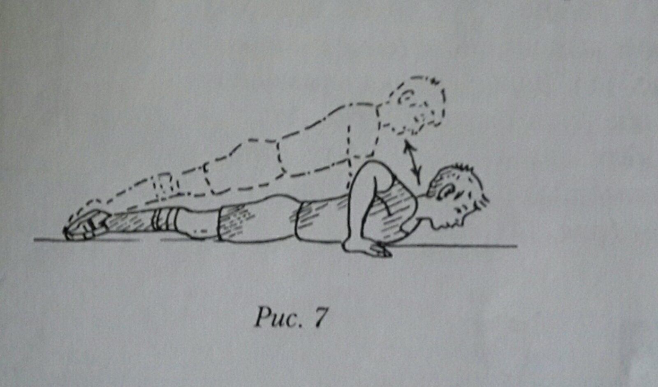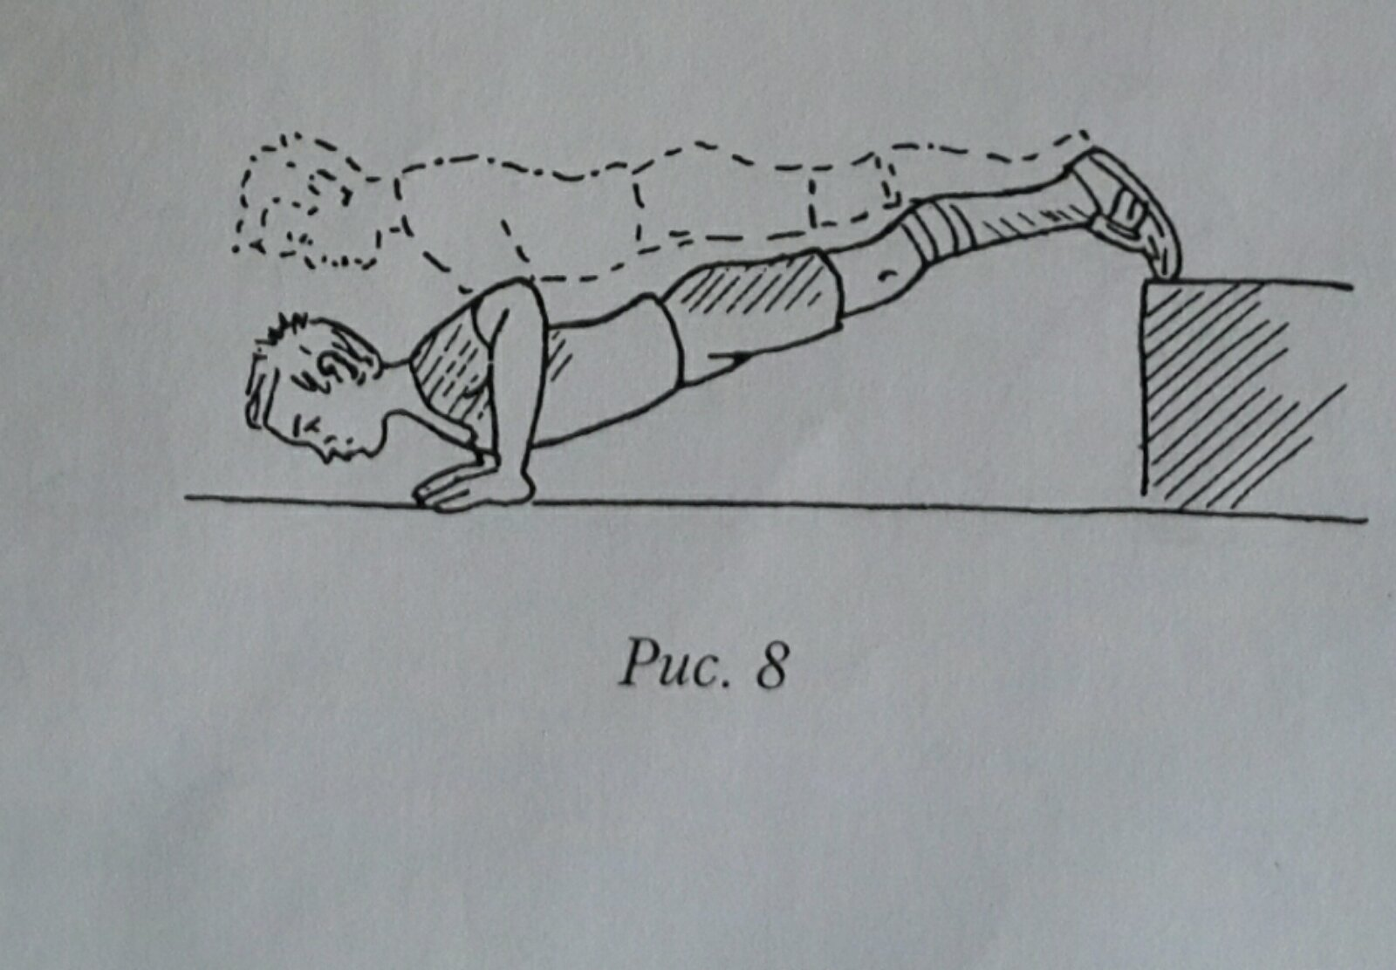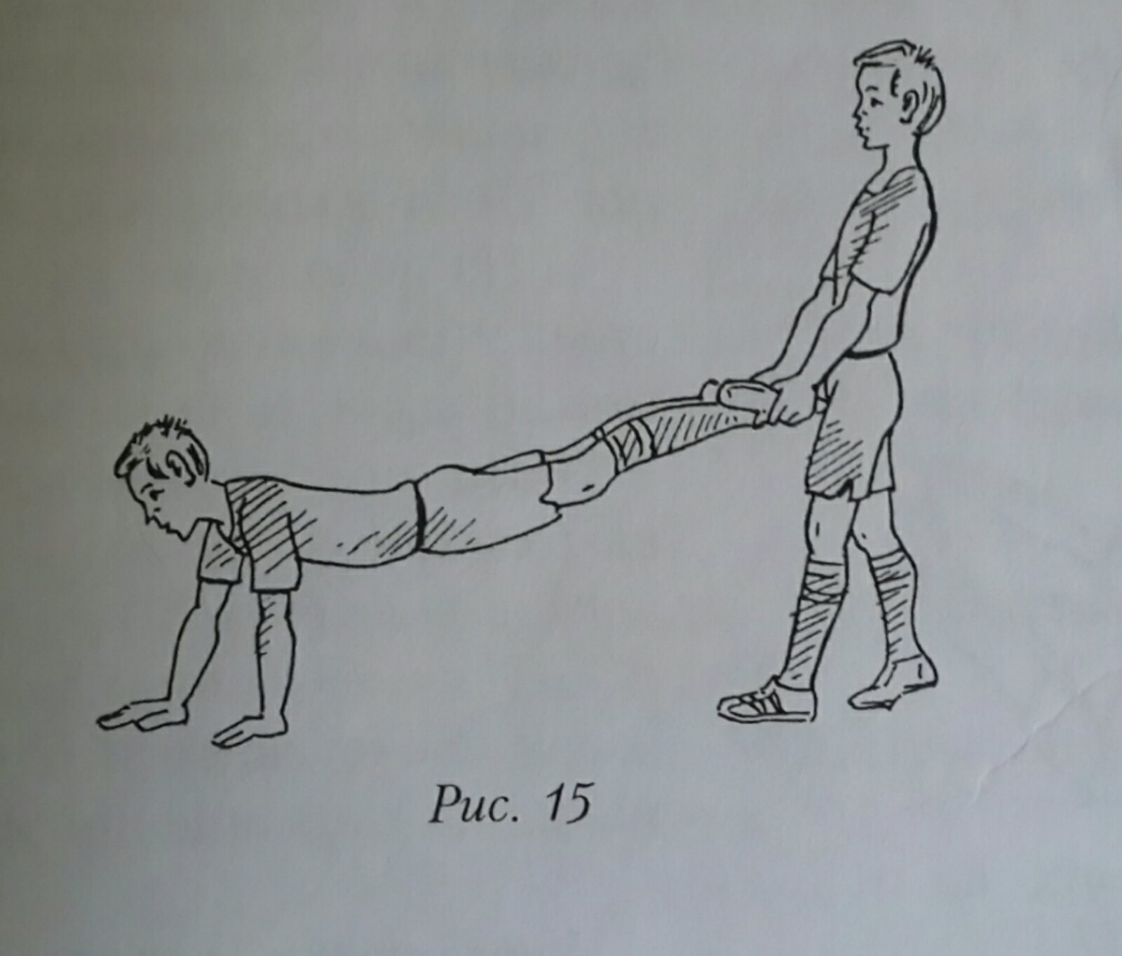
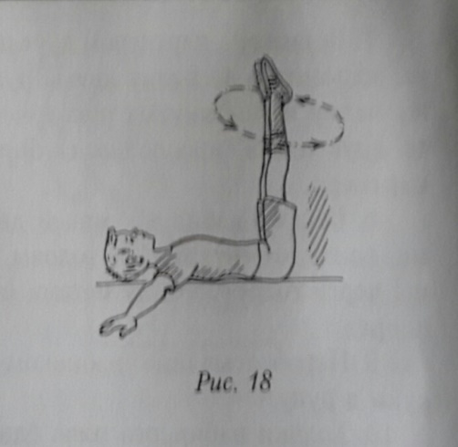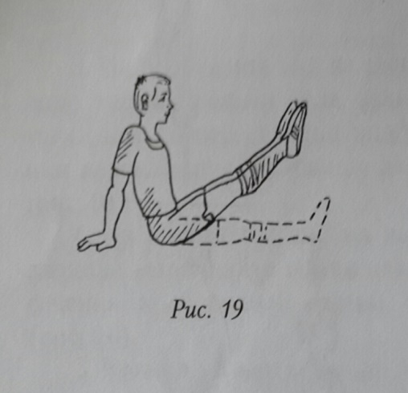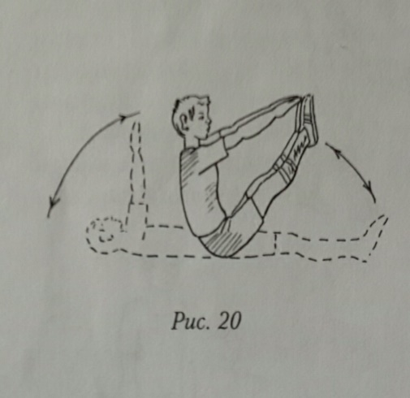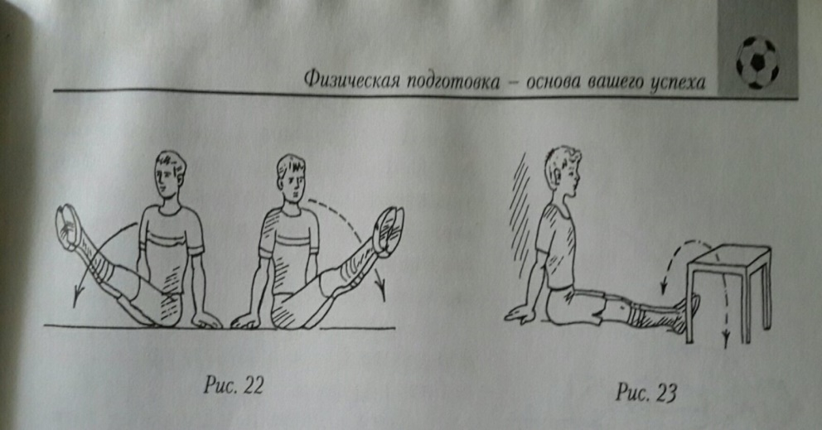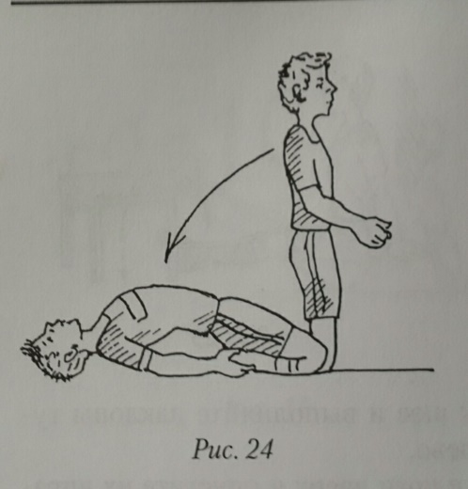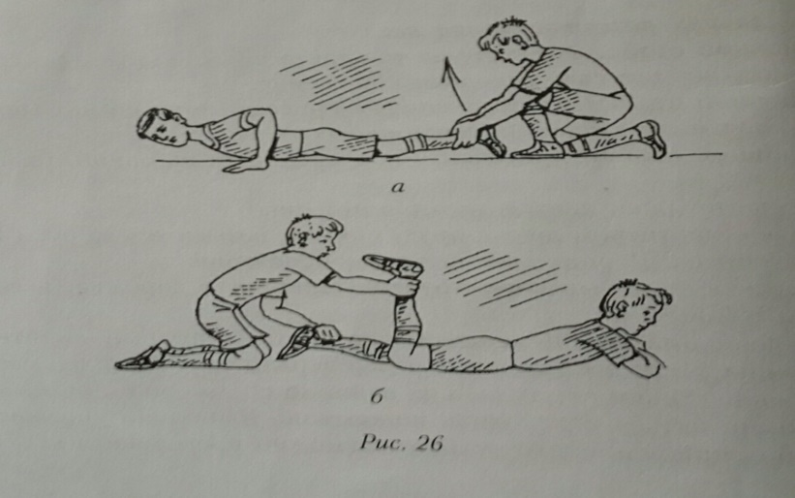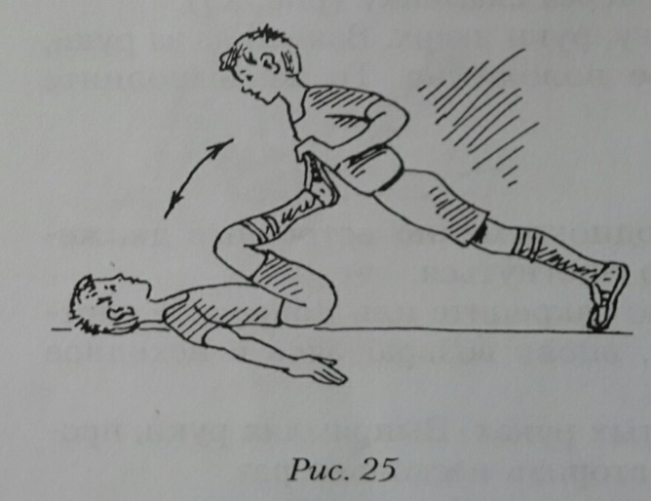

Примечание: выполняйте 2-3 упражнения на каждую группу мышц, с чередованием в разные дни (например приседания в один день прыжки в приседе в другой день)

